Plantilla para la presentación de ponencias
X Congreso Internacional de Ingeniería Civil y I de Ingeniería ambiental.
Universidad Santo Tomas
Tunja

RODRIGUEZ M. Carlos Iván
Institución, emailcontacto.com
Último título académico

RODRIGUEZ M. Carlos Iván
Institución, emailcontacto.com
Último título académico

RODRIGUEZ M. Carlos Iván
Institución, emailcontacto.com
Último título académico

Resumen:
Es la parte del artículo más leída por la mayoría de los interesados si no la única; a través de su lectura el lector se percata de la relevancia del tema tratado en el artículo para luego decidir si le interesa o no consultar su contenido, lo que resulta bastante interesante para los profesionales e investigadores, si se tiene en cuenta el aumento cada vez mayor de la producción científica, frente al cual no queda otra opción para mantenerse al día, que leer los resúmenes, seleccionar y extraer la información de los trabajos de mayor interés científico. (Investigación y Educación en Enfermería, 2007) Copyright © L’Esprit Ingenieux
Palabras clave: Plantilla, revista, Congreso.
Abstract:
Keywords:

INTRODUCCIÓN
Recuerde que la introducción de un artículo especializado tiene el mismo objetivo que una reseña reconstructiva: plantear una hipótesis o pregunta propia. Asegúrese entonces de que su introducción sintetice el estado de la investigación y describa el camino que lo condujo a la hipótesis. Al leer el artículo, el lector espera que la introducción lo ponga al tanto de los antecedentes necesarios para comprender y evaluar el debate que viene luego. (U Rosario, 2016)

TÍTULO PRINCIPAL DE SECCIÓN
  - Formato de estilo para un subtítulo de una sección (en letra cursiva, y no usa punto final)
Para continuar con la descripción de la sección se debe seguir con este tipo de estilo.
Título de tercer nivel y superiores. Para continuar con la descripción del contenido de esta subsección se pone punto seguido y se da paso al párrafo de aclaración, tal como se hizo en este ejemplo. No deben llevar numeración.
  - Figuras
Se sugiere el uso de las herramientas insertar título y referencia cruzada para identificar las figuras. La Figura 1 que se anexa a continuación sirve de ejemplo; las figuras deben estar en fondo blanco y no deben tener ningún tipo de recuadro. Deben ser figuras propias o estar debidamente referenciadas.
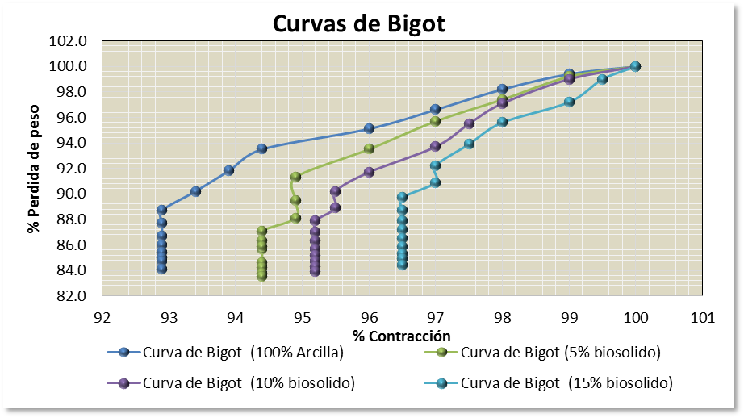
Figura 3. Curvas de Bigot

  - Tablas
El formato y titulación de la tabla es como se muestra en la Tabla 1, de igual forma se sugiere usar las herramientas insertar título y referencia cruzada.

Tabla 1. Caracterización Mezclas
Propiedad | Mezclas
 | 100 % Ar 0 % B | 95 % Ar 5 % B | 90 % Ar 10 % B | 85 % Ar 15 % B
Límite líquido (%) | 38.9 | 39.8 | 40.2 | 42.4
Limite plástico (%) | 18.7 | 20.2 | 23.1 | 25.7
Índice de plasticidad (%) | 20.2 | 19.6 | 17.1 | 16.6
Gravedad Específica | 2.63 | 2.54 | 2.51 | 2.44
Cont. Mat. Orgánica (%) | 1.54 | - | - | -
Humedad natural (%) | 17.37 | - | - | -

  - Ecuaciones
Como ejemplo se presenta la siguiente expresión:
$$A=πr^{2} (1)$$
donde Α representa el área y r representa el radio; se inicia el párrafo con d minúscula con el fin de dar a entender que la descripción que aquí se realiza está directamente ligada con la ecuación.

CONCLUSIONES
En esta sección se sugiere no usar viñetas y se recuerda que las conclusiones deben ir en dirección de los objetivos inicialmente planteados.

AGRADECIMIENTO
Sección opcional.

REFERENCIAS

Para insertar las referencias bibliográficas se recomienda usar el estilo APA que proporciona Word. Recuerde que todas las referencias que se hacen en el documento deben aparecer en esta sección.
Investigación y Educación en Enfermería. (2007). El resumen de un artículo científico: Qué es y qué no es. 25 (1), 14-17. Recuperado el 10 de Marzo de 2016, de http://www.scielo.org.co/scielo.php?script=sci_arttext&pid=S0120-53072007000100001&lng=en&tlng=es. .
U Rosario. (10 de MARZO de 2016). Ciencias humanas - guías de calidad académica. Obtenido de http://www.urosario.edu.co/cienciashumanas/GuiasdeCalidadAcademica/49c/

AUTOR (AUTORES)
NOMBRES Y APELLIDOS COMPLETOS DEL AUTOR EN MAYÚSCULAS, Se sugiere en esta sección realizar una descripción del autor o de los autores; referenciando información importante como: grados académicos con el avance o terminación respectiva, logros académicos, laborales o cualquier cosa que lo destaque en sociedad. En un solo párrafo toda la información.

